бюджетное общеобразовательное учреждение города Омска «Средняя общеобразовательная школа с углубленным изучением отдельных предметов №8»

АЛЬБОМ
летнего пришкольного компьютерного
отряда «Intel»

2013
Омск

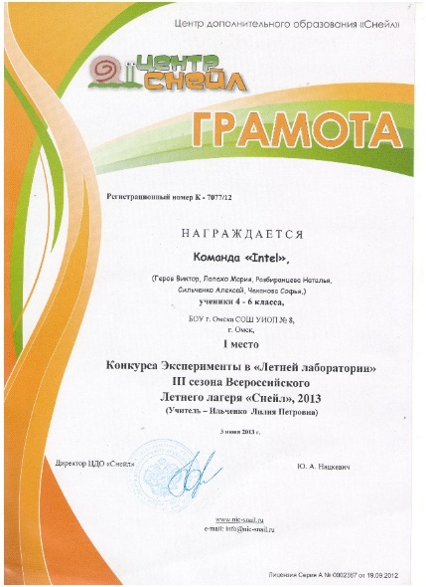
17.06.2013

10 ДЕНЬ

Участвуем в конкурсе
«Натура творческая»
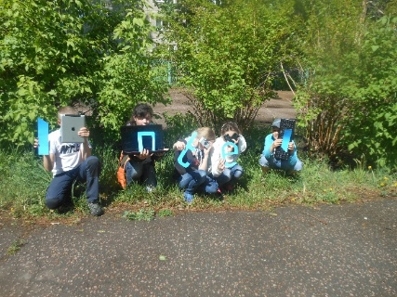
8.30-14.30
1. В первом конкурсе Летнего лагеря «Снейл» - Эксперименты в Летней лаборатории наша команда заняла 1 место. Все очень радовались!
2. Второй конкурс оказался сложнее. Смотрели видео о рисунках в 3D формате, рисовали свои ладошки. Целый день мы пытались нарисовать Земной шар и поставить его с помощью фотоаппарата в 3D формат.
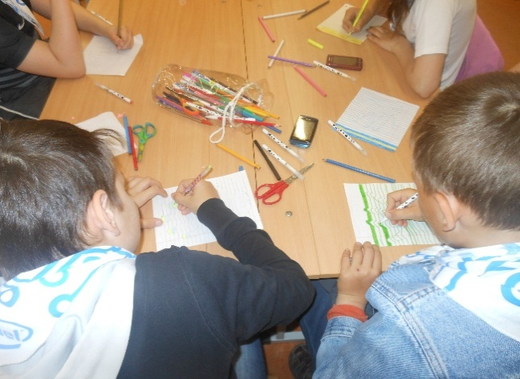
3. Продолжаем работать над проектами. У всех есть темы, выделили проблемы, прописали актуальность, составили вопросы для опроса.

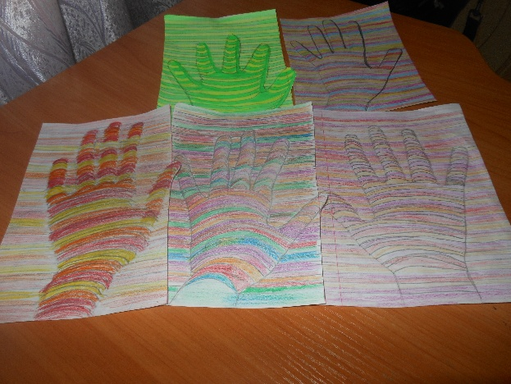

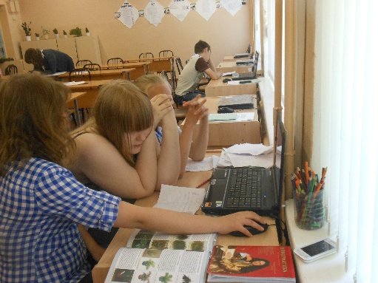
18.06.2013
11 ДЕНЬ

День проектоВ

8.30-14.30
1. До защиты проектов осталась неделя. Все силы брошены на проекты. Определились со структурой проектов.

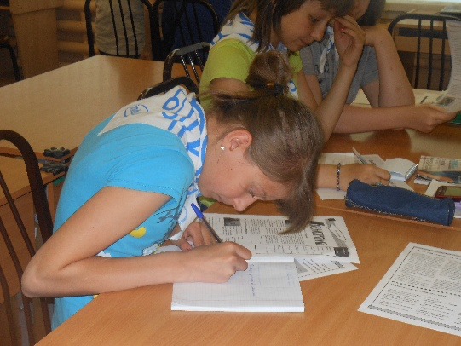

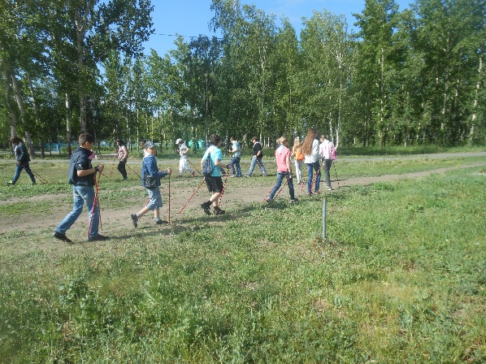
19.06.2013

12 ДЕНЬ

Игра «Знамя»
(Советский парк)

8.30-14.30
1. Решили познакомиться со скандинавской ходьбой. Всем было интересно, но и трудно, пройти 3 км по берегу Иртыша.
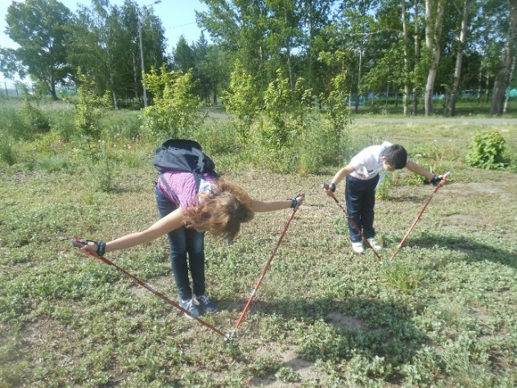
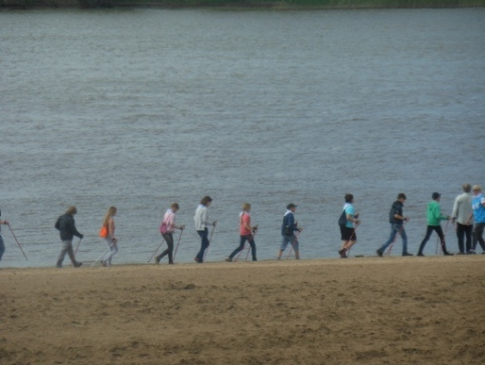

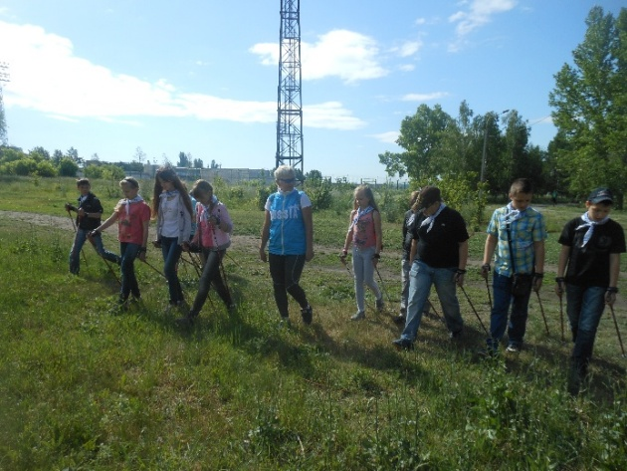

20.06.2013

13 ДЕНЬ

СЕГОДНЯ БЫЛ ДЕНЬ «Intel»

8.30-14.30
1. Постарались больше узнать о корпорации Intel Corporation, возможностях программы, договорились не расставаться и работать целый год.
2. Начали работать над социальным проектом «Осторожно, батарейка!» Нарисовали плакат, напечатали объявления об акции. Девочки развесили на домах, почте, Сбербанке.

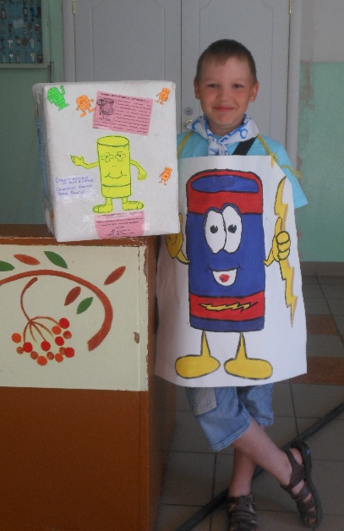

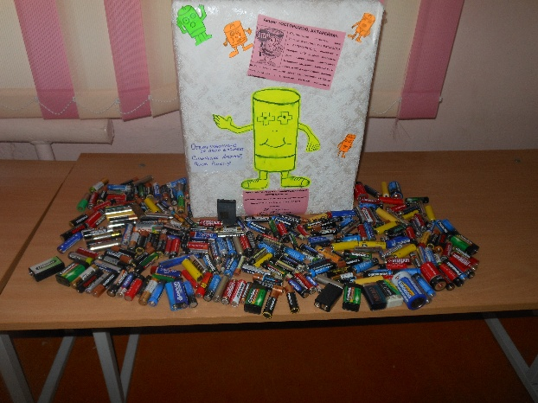

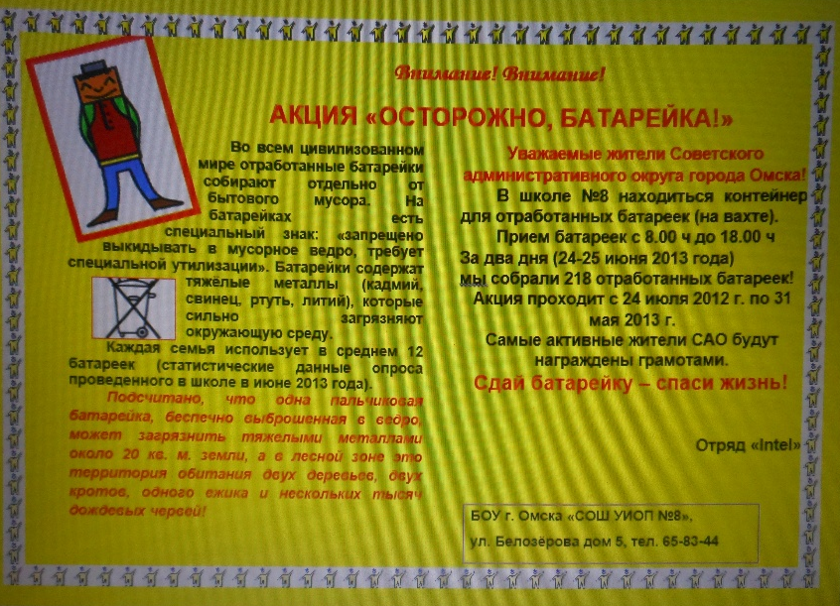

21.06.2013

14 ДЕНЬ

Омский Областной музей изобразительных искусств им. М.А. Врубеля.
Выставка «Чудеса иллюзии»

8.30-14.30
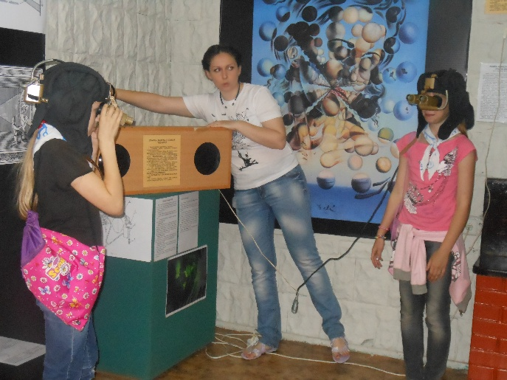
1.Очень понравилось на выставке «Чудеса иллюзии». Нам рассказывали, как снимают кино в 3D формате, про спектр света, как можно рассматривать картины – обманки и многое другое.

